Aksernes position

Nedenstående billede viser hvordan alle fire sportssensors var sat på benene.

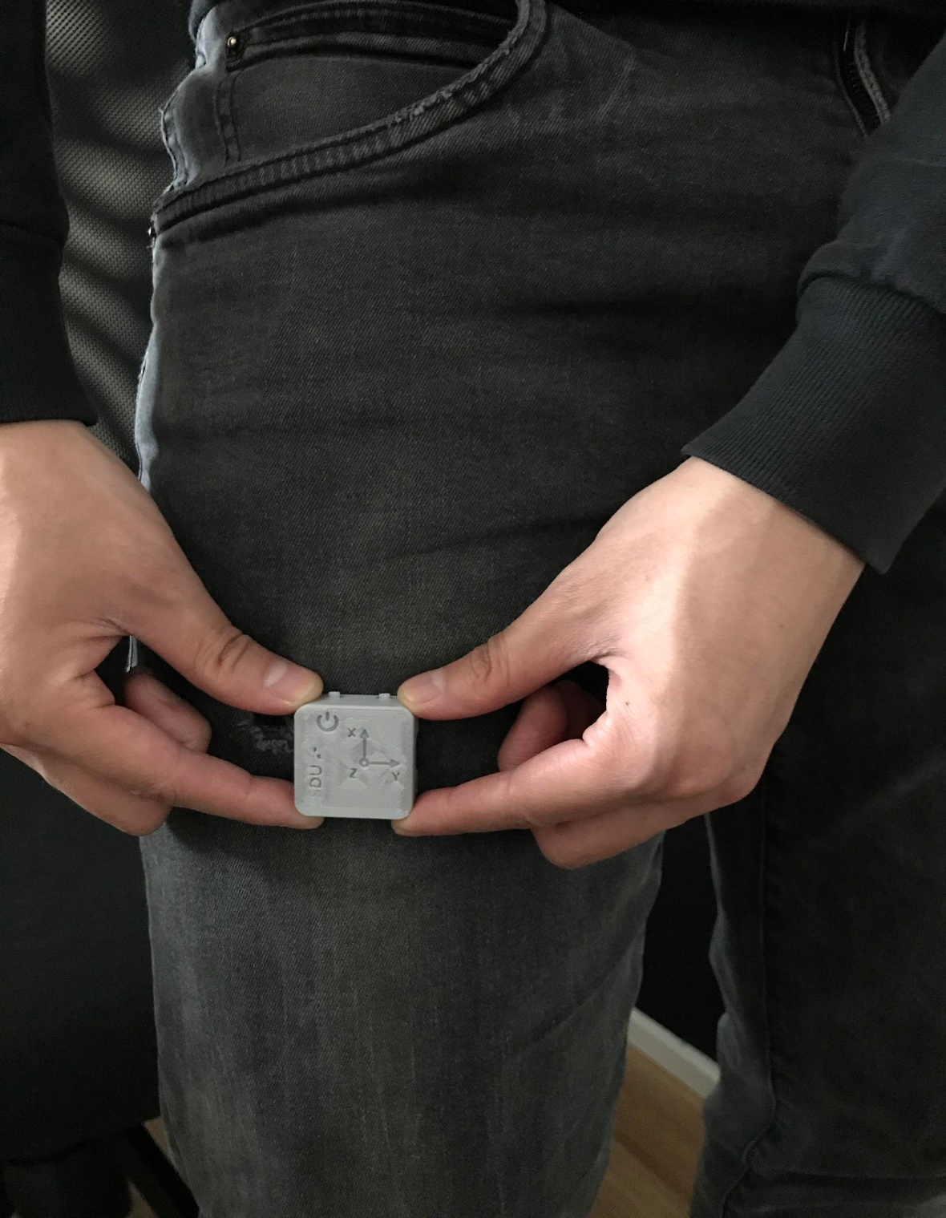

X-aksen mod loftet

Y-aksen mod der hvor fladskærmen var placeret (sidevæggen)

Z-aksen mod computermanden bagerst i lokalet (væggen bag ham)

Antal filer

Sensor 07 = 26 filer

Sensor 11 = 26 filer

Sensor 19 = 25 filer

Sensor 22 = 24 filer